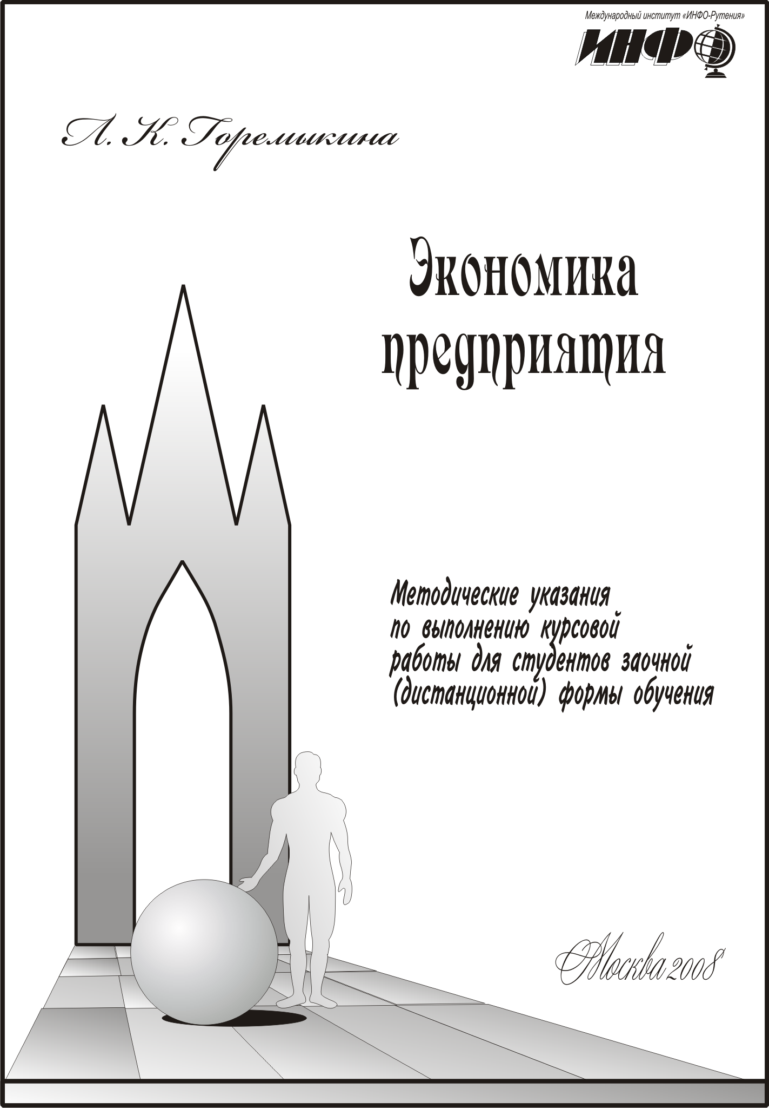

Г 68

Экономика предприятия. Методические указания по выполнению курсовой работы, издание второе, стереотипное. Горемыкина Л. К. - М.: МИИР, с. 8, 2008.

Методические указания по выполнению курсовой работы по курсу «Экономика предприятия» предназначены для студентов заочной (дистанционной) формы обучения.

Подготовлено и издается по заказу
Международного института «ИНФО-Рутения»

Печатается в авторской редакции
Подписано в печать 18.03.2008. Сдано в производство 18.03.2008.
Формат бумаги 60 х 90/16 Бум. множ. Гарнитура Times.
Усл.печ.л. 0,75 Уч.изд.л. 0,50 Тем. план 2008 г.
Тираж 100 Заказ № 2301
ООП МИИР, 109280, Москва, Автозаводская, 16

© Горемыкина Л.К., 2002.
© Институт ИНФО, 2002.

Курсовая работа является важным элементом учебного процесса. Целью курсовой работы является углубление и закрепление знаний студентов в области теории и практики экономики предприятия, правильное понимание экономического значения рассматриваемого круга вопросов приобретение навыков самостоятельного углубленного изучения теоретического материала и практики экономики на промышленных предприятиях, умение критически оценивать проработанный материал, формулировать и обосновывать собственные выводы.

Требования к курсовой работе

1. Высокий теоретический уровень о использованием нормативных документов, относящихся к избранной теме
2. Насыщение работы конкретным цифровым материалом, примерами, документами и т.д.
3. Критический подход к литературе по экономике предприятия.
4. Грамотное логическое изложение материала.
5. Страницы курсовой работы должны быть пронумерованы и иметь поля для замечаний, рецензента
7. В конце работы следует указать список литературы.
Подготовка курсовой работы включает следующие этапы.
1. Выбор темы.
2. Подбор литературы по выбранной теме.
3. Составление плана работы.
4. Изучение отобранных литературных источников.
5. Написание курсовой работы.
6. Сдача курсовой работы на проверку.
7. Проверка курсовой работы.

Выбор темы курсовой работы и подбор литературы

Студентам предоставляется право выбора любой предложенной темы. Студент может выбрать для курсовой работы тему, не входящую в рекомендованный список тем или изменить ее название.
Тему курсовой работы желательно увязывать с темой будущей дипломной работы. Это дает возможность студенту всесторонне изучить рассматриваемую проблему.
Для облегчения подбора студентами специальной литературы составлен список рекомендуемой литературы, содержащийся в данных методических указаниях.
Перечень изучаемой литературы может быть расширен с помощью библиотечных каталогов. При подборе литературы необходимо пользоваться последними изданиями, освещающими вопросы экономики предприятия. Следует подбирать литературу, освещающую как общетеоретические и методологические вопросы, так и действующую практику.
Предварительное ознакомление с отобранной литературой необходимо не только для того, чтобы выяснить, настолько содержание того или иного источника соответствует избранной теме. Без такого ознакомления нельзя получить ясного представления о круге вопросов, охватываемых темой и составить обоснованный первоначальный вариант плана курсовой работы.
В первую очередь целесообразно обращаться к учебникам и учебным пособиям, которые в системном порядке излагают основное содержание курса. После этого нужно изучить содержание нормативных материалов, а затем – инструкций, монографий, специализированных журнальных и газетных статей.
При изучении специальной литературы по вопросам, непосредственно относящимся к теме курсовой работы, необходимо составить конспект, излагая содержание своими словами. Это обеспечивает правильное понимание и глубокое усвоение материала, дает возможность самостоятельно излагать содержание курсовой работы.
Ознакомление студента с источниками информации позволяет понять ему основные вопросы темы, определить последовательность и глубину их освещения и на этом основании подготовить план своей работы. В плане долины быть выделены актуальные вопросы темы, определенные заданием по подготовке курсовой работы.
При подготовке плана следует учитывать, что курсовая работа должна состоять из введения, 3-4 глав, каждая из которых должна содержать 2-3 параграфа, заключения и списка используемой литературы.

Написание курсовой работы

Курсовая работа должна содержать введение, последовательное освещение вопросов темы в полном соответствии с планом (оглавлением), заключение и список используемой литературы.
Во введении обосновывается актуальность и раскрывается основное содержание и значение выбранной темы. Здесь должны быть показаны задачи, которые ставит перед собой студент при написании работы. Затем следует отразить законодательную базу, действующую в нашей стране на современном этапе. Необходимо изложить и свое мнение, не ограничиваясь пересказом прочитанного, при этом особое внимание следует обратить на спорные вопросы, трактуемые различными авторами по-разному. По таким вопросам студент должен сформулировать свое мнение, подтвердив его соответствующими аргументами.
Текст каждого параграфа должен начинаться с заголовка, соответствующего плану.
Изложение материала в работе должно быть последовательным и логичным. Все разделы работы должны быть связаны между собой. Поэтому особое внимание надо обращать на логические переходы от одного параграфа к другому, а также внутри параграфа. Работа должна содержать таблицы, схемы, которые следует пронумеровать.
В заключении следует сделать общие выводы и кратко изложить предложения, направленные на улучшение деятельности предприятия.
В конце работы приводится список используемой литературы.
Объем работы должен составлять 25-30 страниц машинописного текста.

Оформление курсовой работы

Курсовая работа оформляется в следующей последовательности:
- титульный лист;
- оглавление;
- введение;
-текстовое изложение курсовой работы (главы с параграфами);
- заключение;
-список литературы;
- приложение (практический материал, использованный в работе, если он не помещен по ходу изложения).
Работу выполняют на одной стороне листа стандартного формата.
По обеим сторонам листа оставляют поля шириной 4-5 см слева и 1-1,5 см справа. Все листы курсовой работы должны быть пронумерованы. Каждый параграф в тексте должен иметь заголовок в точном соответствии с наименованием в оглавлении.
Новый параграф можно начинать на той же странице, на которой кончился предыдущий, если на этой странице кроме заголовка поместится несколько строчек текста.
Цифровые данные в сгруппированном и систематизированном виде представляются в таблицах и графиках. Таблицы обычно помещают по ходу изложения, после ссылки на них в тексте. Не рекомендуется переносить таблицы с одной стороны на другую, разрывать заголовок с таблицы, помещая их на разных страницах. Таблицы должны иметь порядковый номер, заголовок должен отражать их содержание, в примечании к таблицам следует давать ссылки на источник.
В работе можно использовать только общепринятые сокращения и условные обозначения.
Использованные в работе цитаты из использованных работ должны в обязательном порядке сопровождаться ссылками на источники. Эти ссылки делаются в виде прямых скобок, в которых указывается порядковый номер источника по списку использованной литературы.
Список использованной литературы составляется в следующей последовательности:
1. Гражданский кодекс Российской Федерации, Указы Президента РФ, Федеральные законы, постановления и распоряжения Правительства РФ.
2. Официальные документы Минфина и других министерств Российской Федерации, инструкции и письма ГНС РФ.
3. Специальная экономическая литература – в алфавитном порядке фамилий авторов или названия.
4. Периодические издания с указанием года и месяца выпуска журналов и газет.

Примерная тематика курсовых работ

1. Предприятие и рынок.
2. Организационно-правовые формы предприятий.
3. Акционерное общество.
4. Организация производственного процесса на предприятии.
5. Методы организации производства.
6. Инвестирование технического развития производства.
7. Основы нормирования труда на предприятии.
8. Инвестиционная деятельность предприятия.
9. Основные и оборотные средства предприятия.
10. Управление качеством продукции предприятии.
11. Управление предприятием.
12. Планирование хозяйственной деятельности предприятия
13. Производственная мощность и производственная программа предприятия.
14. Кадры и производительность труда работников предприятия.
15. Оплата труда на предприятии, ее основные формы и системы.
16. Издержки производства. Калькулирование. Смета затрат.
17. Прибыль предприятия и рентабельность производства.
18. Ценовая политика фирмы.
19. Управление финансами предприятия.
20. Внешняя экономическая деятельность предприятия.
21. Банкротство предприятий.

Примерный план курсовой работы

Тема «Предпринимательство»
Введение.
1. Понятие и субъекты предпринимательства.
1.1 Субъекты предпринимательства.
1.2. Виды предпринимательства.
2. Малое предпринимательство.
2.1. Нормативная основа малого предпринимательства.
2.2. Система налогообложения малого предпринимательства.
3. Предпринимательский риск.
3.1 Понятие предпринимательского риска.
3.2. Виды предпринимательских рисков.
3.3. Управление рисками.
Заключение.
Литература.

Список используемой литературы

1. Берзинь И.Э. Экономика фирмы. –М: Институт международного права и экономики, 1997
2. Волков О.И., Скляренко В.К. Экономика предприятия. –М: ИНФРА-М, 2001.
3. Зайцев Н.Л. Экономика промышленного предприятия. Учебник М. ИНФРА-М 1998
4. Сергеев И.В. Экономика предприятия Учебное пособие. –М.: Финансы и статистика, 1999.
5. Экономика предприятия Учебник/Под ред. О.И.Волкова – 2-е. изд. перераб. и доп. –М.: ИНФРА-М, 2001.
6. Экономика предприятия. Учебник/ Под ред. И.А.Сафронова. -М.: Юристъ, 1998.
7. Экономика предприятия Учебник для Вузов/Под ред. В.П. Грузинова. -М.: «Банки и биржи» ЮНИТИ 1999.

Министерство образования Российской Федерации
Московский государственный индустриальный университет
Институт ИНФО

Курсовая работа по дисциплине
«Экономика предприятия»

на тему:

«Управление качеством продукции
на предприятии»

Студент группы
Руководитель

Москва 2008

